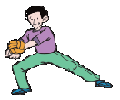

توزيع مادة التربية البدنية الصف الرابع ابتدائي الفصل الدراسي الثاني – لعام 1433هـ - 1434هـ
الاسبوع1 / المهارة | الاسبوع 2 / المهارة | الاسبوع 3 / المهارة | الاسبوع4 / المهارة | الاسبوع 5/ المهارة | الاسبوع 6/ المهارة | الاسبوع 7/ المهارة
14/3- 18/3  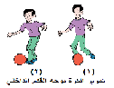 | 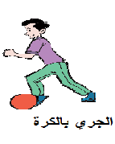  21/3-25/3 | 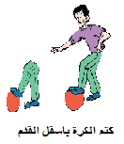  28/3-2/4 | 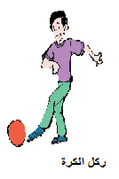  5/4-9/4 | 12/4-16/4 | 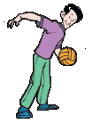  19/4-23/4 | 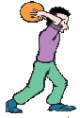  26/4-1/5
الاسبوع8 / المهارة | الاسبوع9 / المهارة | الاسبوع10 / المهارة | الاسبوع11 / المهارة | الاسبوع12/ المهارة | الاسبوع13 / المهارة | الاسبوع14 / المهارة
4/5-8/5  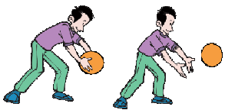 | 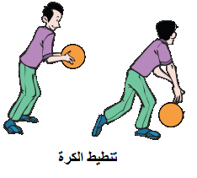  18/5-22/5 | 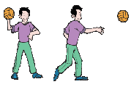  25/5-29/5 | 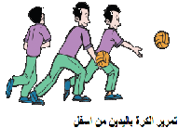  2/6- 6/6 | 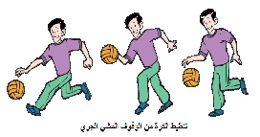  9/6-12/6 | 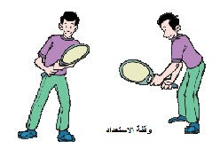  16/6-20/6 | 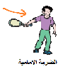  23/6-27/6
الاسبوع15/ المهارة | الاسبوع16 / المهارة | الاسبوع17 / المهارة | الاسبوع18 / المهارة
1/7-5/7  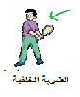 |  | 15/7-19/7  اختبارات  لجنة التوجية والارشاد | 22/7-26/7  اختبارات  لجنة التوجية والارشاد
توزيع المهارات حسب الاسابيع :
- تمرير الكرة بباطن القدم 2 -الجري بالكرة بوجه القدم الداخلي -3 كتم الكرة باسفل القدم . 4- تصويب الكرة بوجه القدم الداخلي . 5- استقبال الكرة من اسفل بالساعدين . 6- الارسال المواجه من اسفل . 7- يمرر الكرة باليدين من فوق الراس . 8- يمرر الكرة باليدين من اسفل ( الرافعة) .9- تنطيط الكرة من الوقوف و المشي والجري . 10- يمرر كرة اليد من مستوى الكتف .11- تمرير كرة اليد باليدين من اسفل للجانب والامام والاعلى .12- تنطيط الكرة . 14-مسك المضرب ووقفة الاستعداد. 15-الضربة الامامية و الضربة الخلفية .16 – الارسال بطريقة صحيحة .

